30 октября истекает срок уплаты авансовых платежей по налогам на имущество организаций за третий квартал
23.10.2023
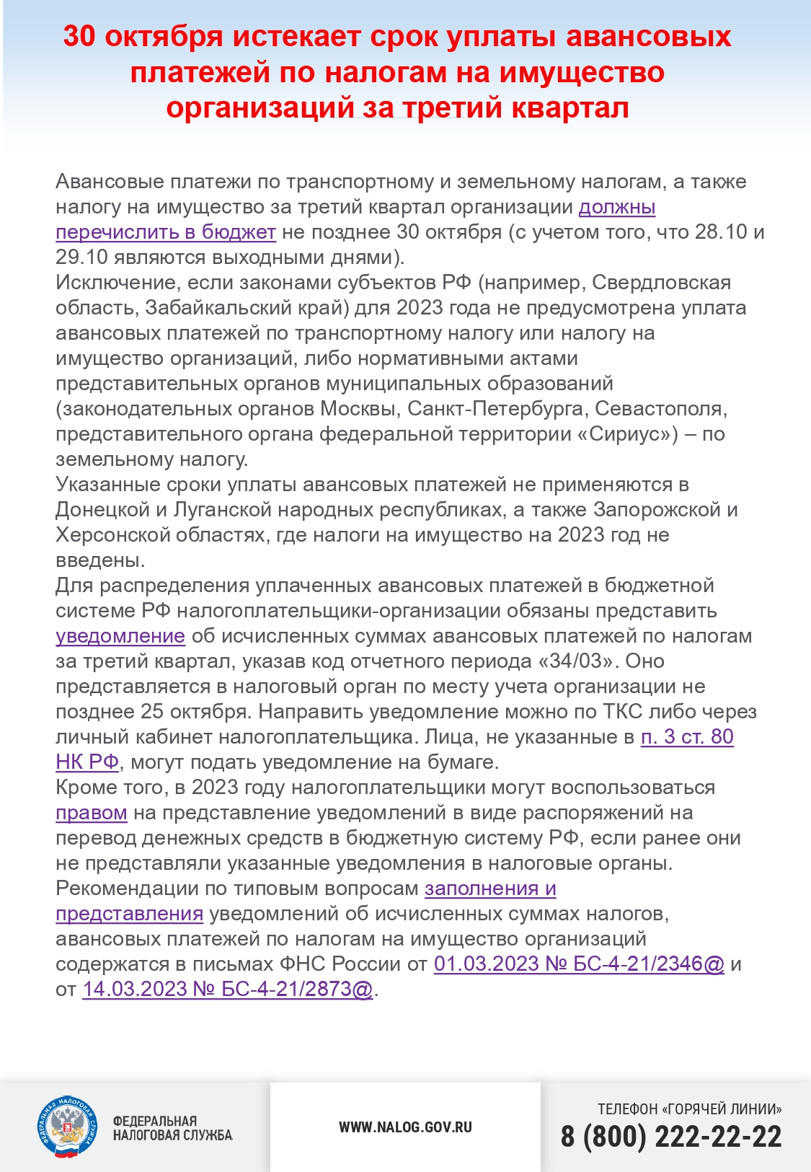

Адрес страницы: http://birulevo-zapadnoe.mos.ru/information-tape/detail/11927004.html
Управа района Бирюлево Западное города Москвы

